Agradecimentos

Ao longo do meu percurso escolar e da minha aprendizagem contei sempre com pessoas que acreditaram em mim e que me incentivaram a chegar onde cheguei.

Por esta razão não podia deixar de mencionar os meus sinceros agradecimentos àqueles que nos momentos importantes me deram palavras de incentivo e apoio como a família e amigos.

Um bem-haja a todas as Equipas de Operações tanto da Caixa Geral de Depósitos como do Millennium BCP que se mostraram receptivos à minha chegada e que contribuíram para a minha integração e satisfação desde o primeiro dia do Estágio.

Agradeço ainda à minha empresa GFI Portugal, pelo apoio, incentivo e disponibilidade que demonstraram sempre durante esta etapa de 2 anos de trabalho e desenvolvimento nas Tecnologias de Informação.

INTRODUÇÃO

Este relatório refere-se ao trabalho desenvolvido a partir de um estágio profissional, que teve lugar na GFI Portugal.
O estágio abriu portas para um trabalho em operações de TI’s (Tecnologias de Informação) na área específica da banca.

Tendo inicializado o estágio na área da monitorização de sistemas da CGD, passando, mais tarde, para as operações / administração dos sistemas do MillenniumBCP, aonde me encontro presentemente.

No que se refere à CGD (Caixa Geral de Depósitos), foi todo um processo de inicialização quer ao nível de vida profissional, quer ao nível de trabalho específico da área do meu curso (Informática de gestão) e mesmo ao nível pessoal. Com uma duração aproximada de 1 ano, foi possível, com a colaboração dos respectivos colegas e coordenadores, desenvolver um trabalho de monitorização dos sistemas da CGD.

Usando consolas dedicadas a diversos tipos de anomalias (Hardware / Software), o trabalho permitia um controlo a falhas e erros de modo a dar respostas mais rápidas às suas respectivas resoluções.

Posteriormente, ao passar para o MillenniumBCP, passei também de nível de actuação sobre o sistema, passando não só a controlar / monitorizar, como também a operar / administrar sobre o mesmo. Com algumas consolas já apresentadas na CGD, remedy, hpsim, entre outras, começou-me a ser possível manusear numa infra-estrutura de grande invergadura, aplicando na prática diversas formações (Windows Xp, Windows Server, Microsoft Exchange).

Todas estas formações foram efectuadas a partir da GFI Portugal (empresa aonde me encontro). Estas formações, na organização, têm uma caracter periódico, o que me permite ter sempre conhecimento das novas tecnologias e das recentes melhores práticas de trabalho e de aplicações.

Em ambos os casos, o trabalho foi desenvolvido através do departamento de Outsourcing da empresa. Daí o facto, de em dois anos, poder ter estado a trabalhar para algumas das maiores empresas da área informática (Siemens, HP, IBM, e claro a GFI Portugal).

Para além desse privilégio, através destas empresas, pôde ainda conhecer a infra-estrutura de dois dos maiores bancos a actuar em Portugal, a Caixa Geral de Depósitos e o MillenniumBCP.





OBJECTIVO

Assim sendo, este relatório visa mostrar, explicar e relatar o que aprendi desde o momento em comecei a trabalhar na área da informática; especificamente na área da banca.

Ao fim de dois anos de trabalho, julgo poder dizer, que já comecei a adquirir uma certa experiência profissional que me permite consolidar toda a aprendizagem assimilada durante o curso de informática de gestão na Universidade Lusófona de Humanidades e Tecnologias, o que me permitiu ganhar consistência a nível profissional.

Como tal, neste trabalho, vou-me debruçar sobre alguns aspectos e processos que de certa forma poderão ser melhorados.

Quase todo o trabalho desempenhado pelos colaboradores pode, sempre, diria eu, ser constantemente melhorado. Ao tratar-se de um trabalho que está sempre em constante “upgrade” / desenvolvimento, requer uma constante adaptação. Os processos de melhorias, no que se refer ao nível de hierarquias (chefias), ou aos níveis de processos de trabalho (procedimentos), muitas das vezes, os colaboradores deparam-se com problemas em que não lhes são permitidos actuar em todos os campos possiveis de actuação. Estes problemas devem-se ao facto de nem sempre existirem verdadeiras comunicações entre os trabalhadores, de modo, a solucionar muitos dos diversos problemas. É preciso criar consiência de que a facilidade de comunicação entre as pessoas é sem duvida um ponto bastante consideravel para o sucesso.

Para além de equipas que já por si são de empresas muitas vezes concorrentes, também entre equipas os problemas se detectam. A comunicação entre as diversas equipas também deveria, por vezes, ser melhorado, pois, de facto, os problemas têm de ser resolvidos com o empenho de diversas equipas ao mesmo tempo.

Assim, o objectivo deste trabalho, vai ser o de incidir numa abordagem ao Outsourcing (onde me encontro) e relatar dentro disso o trabalho desenvolvido até agora.

Existem diversas consolas, programas (Scripts), software que nos ajudam a detectar problemas ou avarias, mas como em tudo, nem sempre são através destes que o problema se resolve. Por vezes na informática o improviso é uma das “armas” bastante necessária e eficaz para a resolução de um problema.

A exclusão de hipóteses, é uma dos segredos já desvendados na resolução de problemas.

Com tudo, será necessário fazer um reflexão sobre quais os factores que optimizam as tecnologias de informação, bem como as chefias se deveram comportar perante as consequentes mudanças. Os benefícios gerados pelas TI’s apenas serão alcançados se a implementação tecnológica for encarada como uma mais valia para o negócio da empresa.

O alinhamento, o suporte técnico, as operações, a capacidade de mudança, adaptabilidade, visão futura, são os grandes alicerces dos factores de optimização das tecnologias.

Os chefes hierárquicos deverão ter sempre em mente todos estes factores de modo a que os contratos celebrados entre as diversas empresas seja na realidade o melhor que se faz ao nível das TI’s.

Os perfis dos órgãos de chefia são cruciais no apoio à estratégia delineada no chamado grupo de decisão. Como tal, também neste trabalho abordarei o perfil e competências dos órgãos de chefia, pois estes, têm uma grande importância na medida em que são estes que decidem. Consoante o que as suas equipas de suporte lhe fornecem, estes têm de decidir da melhor forma.

Parte Teórica

ABORDAGEM AO OUTSOURCING

Visão estratégica do Outsourcing;

Nos dias de hoje, a maioria das empresas de Tecnologias de Informação (TI’s), têm um grande desafio estratégico, em optar por uma unidade de negócio das TI’s gerida por unidades internas, ou dismestificar a ideia de que pode também ser gerida externamente à base de uma outra empresa.

A necessidade de reconhecimento da importância das TI’s para a organização é um factor a ter em conta para quem tem desejo de querer levar a empresa a altos níveis de competitividade empresarial. Mostrar interesse pelas matérias e disponibilizar-se para aprender novas técnicas de mercado, pode vir a ajudar de modo significativo no desenvolvimento da organização.

Após alguma análise poderei dizer que existem, hoje em dia, vários passos a ter em conta para o desenvolvimento de uma estratégia ao nível das TI’s, tais como:
- Conhecimento do negócio;
- Identificação de uma visão de TI’s;
- Quais os objectivos estratégicos ao nível das TI’s;
- Analisar o leque de escolhas ao nível das TI’s
- Preparar o plano estratégico nas TI’s;

Compete aos órgãos de gestão desenvolver em termos tácticos e estratégicos a tecnologia que suportará os objectivos da empresa. Esses órgãos deverão ter competências não só ao nível tecnológico como também competências ao nível de gestão de capacidades comunicativas, bem como, um profundo conhecimento do negócio e da estratégia da organização.
Os órgãos administrativos de gestão deveram garantir que toda a empresa entende as TI’s como uma ferramenta de trabalho que permite uma vantagem competitiva. Uns dos vários atributos que um sistema de TI’s deveram ter é a flexibilidade à adaptabilidade das estratégias e às novas tecnologias quem podem vir a ser desenvolvidas. Daí que os planos de desenvolvimento de estratégias deveram ser dinâmicos.

Conhecimento do negócio
Como se costuma dizer “não se fala daquilo que não se sabe”, conhecer o negócio aonde se está inserido, é sem duvida um dos primeiros pontos a reflectir numa organização. Qualquer investimento em TI’s deverá ser sempre uma resposta ao plano estratégico da organização.
O canal de comunicação entre os diversos órgãos organizativos deveram ser o melhor de maneira a facilitar o entendimento quanto à estratégia a seguir, bem como as mudanças na mesma.

Identificar a visão estratégica das TI’s
A estratégia inicial do departamento informático de uma organização deverá ser o de mobilizar todos os seus técnicos para a construção de uma plataforma tecnológica que permita uma evolução sustentada dos objectivos estratégicos do negócio. Até porque a informática deverá ser vista como uma ferramenta de apoio ao negócio e não como um peso adicional.
Os órgãos administrativos da empresa têm de identificar e compreender a estratégia da organização, de maneira a conseguirem comunicá-la em termos de TI’s para toda a organização. Isto é, conseguir transmitir a mensagem com uma linguagem, tipo “informatiquês”, que todos os colaboradores compreendam.
Definir que tecnologias se vão implementar na organização para que todo o sistema de TI’s seja uma vantagem significativa para a competitividade do negócio.

Quais os objectivos estratégicos ao nível das TI’s
Não é só aos níveis das TI’s que a definição de objectivos é relevante. Em tudo o que se faz na vida, quer a nível empresarial ou pessoal, a definição de objectivos é sem duvida algo que se deve sempre ter em conta para quem deseja alcançar patamares de alto nível. Os objectivos não são mais do que definições de metas a alcançar.
Assim sendo, ao nível das TI’s é necessário descrever com cuidado quais as actividades a desenvolverem para alcançar esses mesmos objectivos. Deverá ser efectuado um estudo das actividades mais prioritárias e fazíveis do ponto de vista quer estratégico, quer técnico.
Só com o empenhamento de toda a área de TI’s é que será possível analisar se toda a estratégia da empresa está de acordo com o alcance dos objectivos.

Analisar o leque de escolhas ao nível das TI’s
As TI’s, apesar de, quando bem configuradas, serem sem dúvida, uma mais valia, para as organizações, estas requerem uma boa analisem pré-implementação, bem como uma análise aos modos como esta vai ser emplementada. Existem diversos factores que devem ser escolhidos/analisados consoante a postura das TI’s dentro da organização:
- Durabilidade;
- Risco;
- Escala;
- Âmbito;
- Custo;
- Necessidade;
Todos estes factores deveram ter em conta o posicionamento desejado pela organização. Pois pode-se dar mais relevância a determinados factores do que a outros.
Para além destes, também existem critérios que deveram ser analisados para uma boa decisão a quando a escolha da estratégia a implementar.
- Impacto financeiro;
- Aceitação dos riscos;
- Recursos necessários;
- Esforço interno;
- Esforço externo;
- Tempo
Estes critérios ganham maior relevância quando se refere a fusões e aquisições de empresas, pois os âmbitos são maiores.

Preparar o plano estratégico das TI’s
Depois de analisada e definida a estratégia a implementar, é necessário definir um plano de acção de acordo com as actividades prioritárias, os seus custos, os seus riscos e objectivos desejados.
Para tal é necessário uma revisão periódica do plano estabelecido, isto porque, nas áreas das TI’s as alterações são uma constante. Como tal, o plano estratégico deverá ser desenhado de uma forma flexivel, isto é, deverá ser encarado como sendo algo dinâmico e moldável, nomeadamente porque existem alterações constantes quer do desenvolvimento tecnológico, quer nas alterações dos ciclos de vida do negócio em si.

Em muitas organizações, diz a experiência, existem uma série de projectos de TI’s falhados, em que se gastam milhões sem obtenção de resultados. O problema muitas das vezes diz respeito ao facto de os órgãos administrativos não conhecerem o negócio, não lhes permitindo traçar uma estratégia de TI’s em concordância com a estratégia do negócio.
Para estas organizações as melhores soluções recaem no facto de encarar as TI’s como um factor de vantagens competitivas, e todos os colaboradores de todas as áreas deverão estabelecer estratégias conjuntas de forma a formarem com todas as partes um todo.

Após a análise aos diversos pontos, acima referidos, poderemos então considerar como possiveis soluções aspectos como:

- Incorporar as TI’s na cultura da empresa;
- Considerar as TI’s como uma unidade de negócio (não um centro de custos) com uma agenda própria que comanda a agenda das outras unidades de negócio;
- Estabelecer a ligação entre a estratégia da TI e a estratégia da organização com focos na execução e não em processos;
- Solicitar às unidades de negócio que definam as necessidades de TI, proporcionando-lhes serviços de TI através de uma metodologia de gestão rigorosa;
- Institucionalizar a cultura de serviço/cliente, entrega on-time, alta qualidade e resultados orientados para a performance;
- Premiar os gestores de TI de acordo com os resultados gerados que efectivamente criam valor acrescentado para o negócio;

Passos a dar para o desenvolvimento de uma estratégia de TI’s

Objectivos do negocio.
O que queremos fazer?
Compreender a estratégia do negócio
Objectivos das TI’s.
Como podem as TI’s ajudar?
Plano estratégico do negócio.
Qual o futuro da empresa?
Identificar a visão das TI’s
Visão das TI’s
Que tipo de organização nós queremos transformar a médio prazo?
Determinar os objectivos estratégicos
Iniciativas estratégicas das TI’s
Qnue iniciativas principais devemos tomar para chegar onde queremos?
Analisar o portfolio dos objectivos
Portfolio das actividades
Retorno Financeiro
Quais a relação custo / beneficios?Esforços Internos
O que é que fazemos?Gestão do Risco
Quais os riscos do projecto?Esforços externos
O que é que vamos sub-contratar/outsourcing?Requisitos dos recursos
Quais são os requisitos em termos de competencias e as suas lacunas?
Analise do tempo do projecto
Ao que é que vamso dar mais prioridade?

Preparar o plano Estratégico
Plano estratégico das TI’s
Quais são os tempos do projecto e as suas interdependencias?
Figura 1. Passos para o desenvolvimento estratégico das TI’s

Parte Prática

ENQUADRAMENTO – CGD (Caixa Geral de Depósitos)

Monitorização de Sistemas

Dadas as dificuldades para o desenvolvimento de aplicações paralelas e distribuídas, reconhece-se a importância dos mecanismos de apoio à observação do comportamento das computações. Por um lado, as ferramentas de monitorização complementam as funcionalidades de outras ferramentas, por exemplo, as que suportam a simulação ou avaliação do desempenho, na medida em que a monitorização permite obter informações sobre a execução real das aplicações no caso da CGD damos o exemplo da disponibilidade do site ou o estado das comunicações no caso por parte da PT (Portugal Telecom). Por outro lado, a monitorização é um aspecto central nos ambientes de aplicações distribuídas em cujas configurações ou componentes possam ocorrer alterações imprevisíveis, cuja detecção pelos monitores permite desencadear as reacções adequadas, por exemplo, para efectuar acções de emergência, para equilibrar a carga de trabalho do sistema ou para assegurar adequados graus de tolerância a falhas; SLA’s. No caso pode servir por exemplo para manter níveis correctos de espaço em discos dos servidores, de serviços críticos que estão de facto a correr ou se determinados processos estão em execução, etc.
Assim sendo, têm-se desenvolvido muitos sistemas e ferramentas de monitorização, habitualmente direccionados para objectivos muito específicos. Para além de serem, na sua maioria, bastante dependentes de ambientes de programação específicos, bem como de sistemas de operação e arquitecturas de hardware particulares; o que para muitos dos casos são dispendiosos.

Arquitectura dos sistemas de monitorização
A arquitectura de um sistema de monitorização é baseada num conjunto de componente de hardware e software. Com a organização e os modelos de execução, permite-se realizar a ligação entre os conceitos teóricos definidos previamente por um modelo de sistemas de monitorização e uma infra-estrutura computacional de base que permita de facto analisar um sistema.
De notar que a arquitectura do sistema de monitorização é designada por infra-estrutura de monitorização e o conjunto das camadas é designado por plataforma computacional de base.

4.Ferramentas de monitorização
Consolas de software de interface
3.Arquitectura de monitorização
(infra-estrutura)
Enquadramento do sistema especificamente na monitorização
2.Plataforma computacional de base
(camadas intermédias e sistema de operação)
Sistemas Operativos
1.Arquitectura de hardware do sistema distribuído
Toda a infra-estrutura em si
Figura 2: Hierarquia das camadas de suporte

Assim sendo, na camada 2 designada por plataforma computacional de base, incluem-se as funcionalidades de middleware e dos sistemas operativos que suportam toda a execução paralela e distribuída.
Sendo mais utilizado no campo da computação distribuída, Middleware é um programa de computador que faz a mediação entre outros softwares. É utilizado para mover informações entre os diferentes programas. Nem sempre possivel de utilizar estas aplicações permitm ocultar diferentes protocolos de comunicações, plataformas ou dependências do próprio sistema operacional. O seu principal objectivo é de fornecer um modelo de programação/configuração mais produtivo e menos complexo. É composto por um conjunto de computadores/servidores que interagem entre si de forma a implementar comunicações e oferecer suporte para compartilhar recursos a aplicativos distribuídos.
A maior parte destes sistemas são suportados por plataformas ou da Microsoft / Intel ou da Linux / Unix pois são estes os maiores fabricantes de produtos a nível industrial.
Nas camadas seguintes (3 e 4) inclui-se todas as funcionalidades de suporte à monitorização, associadas ao ciclo de detecção, reconhecimento e processamento dos eventos, as que regularmente se chamam consolas.
Na camada 4 fala-se das aplicações ou outros sistemas de recolha de informação que permite que a monitorização seja efectuada. Na terceira camada, designada por infra-estrutura de monitorização, inclui-se o que se considera as funcionalidades básicas. São o que suportam a monitorização, inter-agindo com a aplicação alvo ou com a respectiva plataforma computacional. Tudo dependerá dos objectivos estipulados de organização.

Consola (Remedy)
Consola bastante conhecida no universo empresarial, é um dos softwares mais usados para a interligação da informação entre os diversos departamentos / equipas de trabalho. Esta consola funciona estilo “postit”, isto porque, permite referenciar quase tudo o que quiser-mos e ou necessitar-mos.

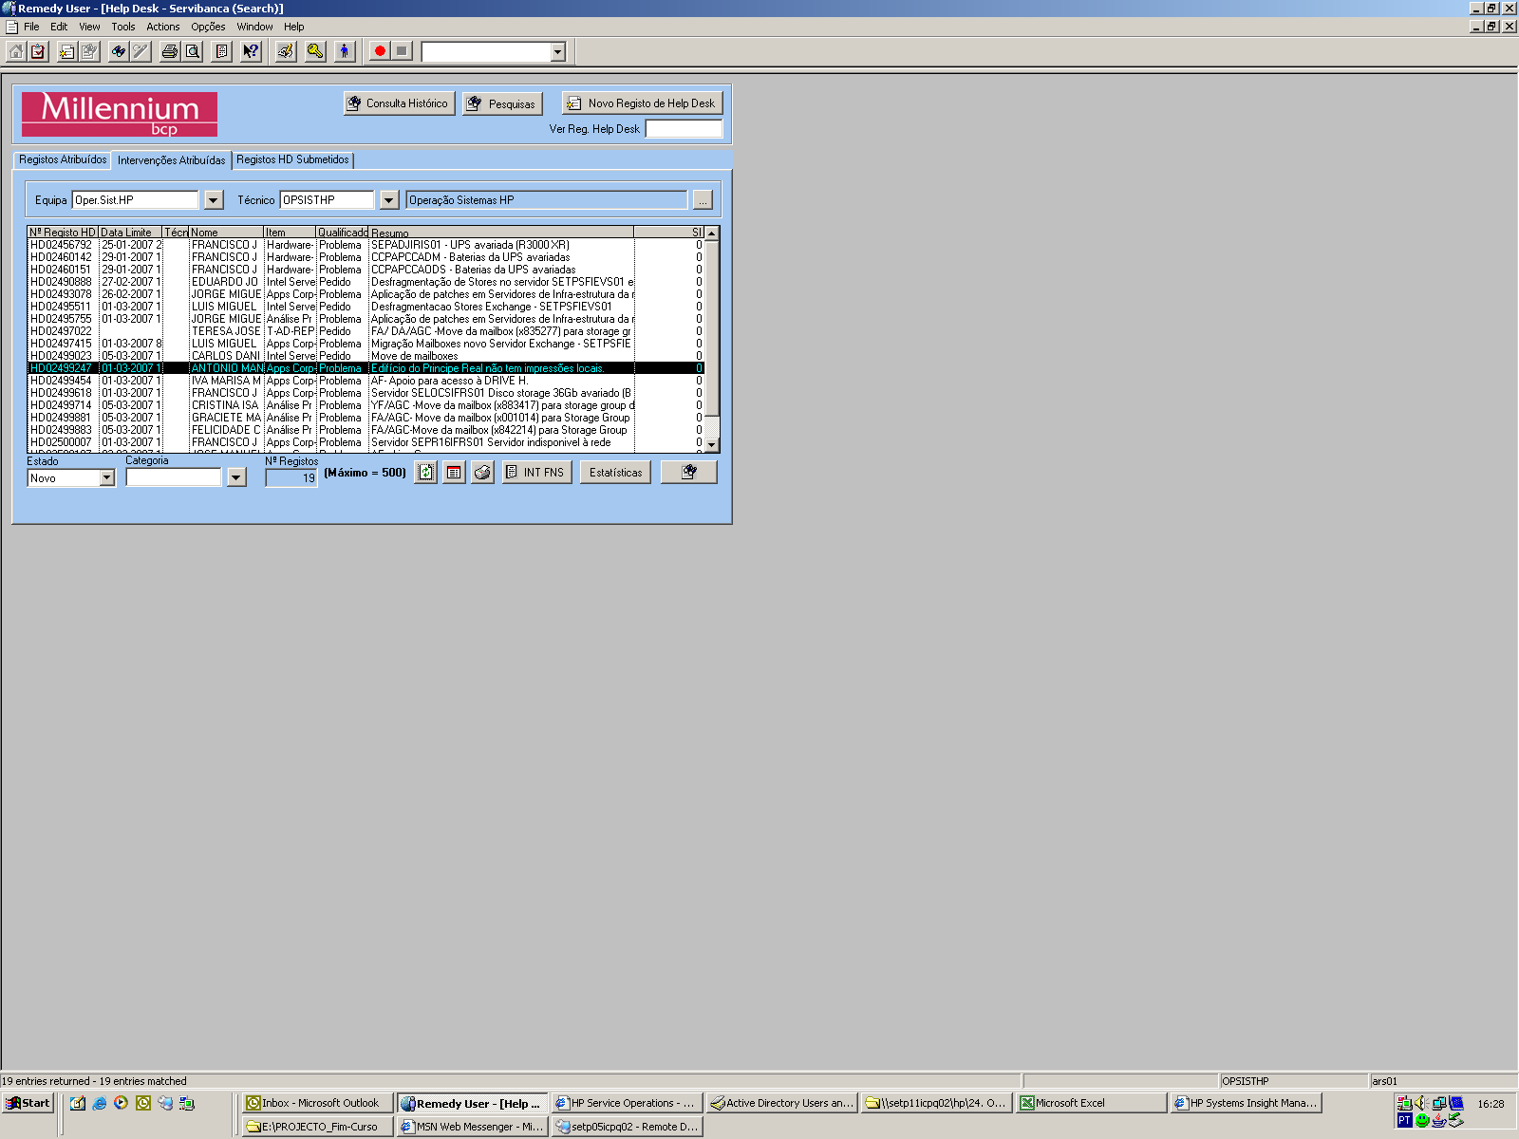

Figura 5: Caixa de recepção dos registos atribuidos à equipa de Operação

Gerindo-se à base de um numero identificativo (HD), gerado automaticamente pelo próprio software (de maneira a não existirem duplicações) esta aplicação permite resumir e detalhar qualquer tipo de problema ou incidente e reencaminhar para a equipa/departamento desejado a fim de ser resolvido.

Assim sendo, para um correcto preenchimento de um caso/problema ou incidente existem regras para se exercerem os melhores métodos e práticas. Na abertura de um novo registo de Remedy (HD), existem campos e informações detalhadas e objectivas, evitando que posteriormente se coloquem duvidas sobre o que está tipificado. Passemos então a ver algumas das regras a serem contempladas pela equipa de operações, tais como:

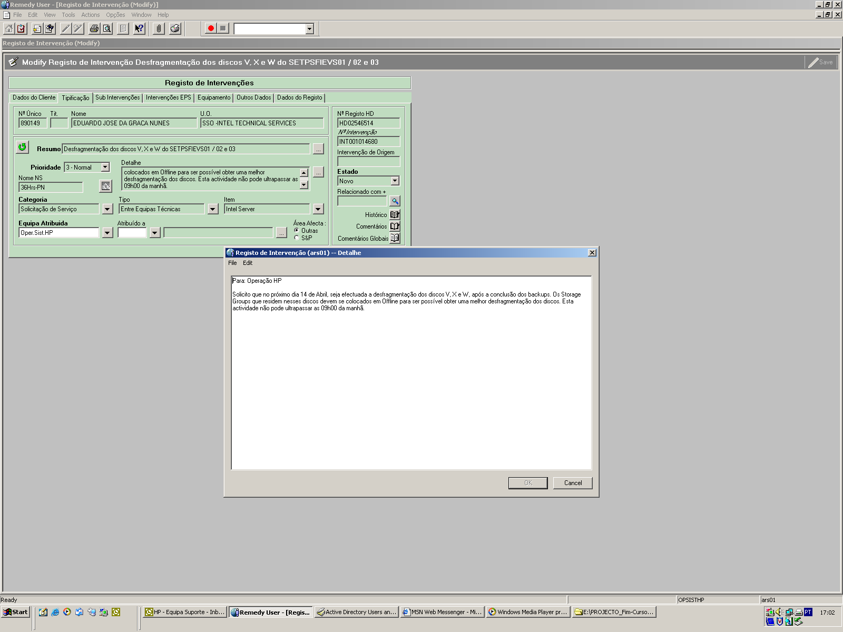

Figura 6: Registo aberto, com um respectivo comentário

- Quando se cria um novo registo, o primeiro campo de preenchimento obrigatório deverá ser o campo do N.º Único; numero identificativo do operador (ex: xep4237)
- O segundo campo a ser preenchido deverá ser o campo Resumo, contendo um pequeno apanhado do conteúdo do ticket. Este campo é usado como se do título se tratasse. Como exemplo podemos dar o nome do servidor, site ou serviço que esteja com problemas.
- O terceiro campo de preenchimento será o campo Detalhe. Este será provavelmente o campo com maior descrição, isto porque deverá conter toda a informação necessária, para que seja efectuada uma fácil interpretação e acompanhamento do reportado, tais como:
  - Pessoa, ferramenta ou consola que reportou o problema, sendo necessário o contacto da mesma.
  - Item em falha; se servidor ou aplicações por exemplo.
  - Tipo de falha ou erros
  - Descrição o mais detalhado possível do que o operador já fez para possível tratamento do incidente.
  - Possíveis pessoas já contactadas

- No campo Categoria, a tipificação a ser usada deverá estar relacionada com o item em falha, problema ou incidente, seja ele de sistemas operativos, aplicações ou hardware. As categorizações estão divididas em três tipos relacionados, mais conhecidos como CTI’s. São eles:
- Categoria (aqui existem apenas 2 opções: ou HD’s o mais usado, ou OPCIS ; que se usa exclusivamente para essa respectiva ferramenta)
- Tipo (neste campo existem as opções de Anomalias, Pedido, Problema ou Tarefas consoante o caso a que se aplica o registo, sendo que as anomalias se aplicam unicamente a uma anomalia ou indisponibilidade de algo, que supostamente deveria estar a funcionar.)
- Item (as opções deste campo estão condicionadas à tipificação anterior, sendo no caso das anomalias, têm opção de escolha a solução que apresenta indisponibilidade, e no caso de avarias de Hardware, escolher o tipo de contracto adjudicado à maquina em falha.)
- O campo Prioridade deverá ser preenchido consoante o grau de criticidade da indisponibilidade ou avaria. São três as opções, e cada uma delas tem um determinado limite de tempo de resolução associada (SLA’s).
- 1. Entre 2 a 48h de resolução
- 2. Entre 6 a 72h de resolução
- 3. Entre 10 a 120h de resolução
Estes tempos variam devido a existirem certos problemas que levam indefinido tempo de resolução logo é compreensível que lhes sejam dados mais tempo para a sua resolução sem haver inconformidade dos contratos.
São problemas de menor impacto no sistema.
- Por último, mas não menos importante, é o campo do 3º nivel, que deverá ser preenchido com a equipa a que se destina o registo (HD). Regra geral, habitualmente essas equipas estão directamente relaciondas com o tipo de categorização utilizada, na tipificação do registo, mais conhecido como CTI (Categoria; Tipo; Item).
Em muitos dos casos existem equipas, ao qual são emcaminhados todos os tickets, que por sua vez, posteriormente, são canalizados para a equipa especifica consoante o assunto.

Após a abertura do registo, existem mais dois campos com extrema importância e que devem ser actualizados regularmente mediante as necessidades da intevenção. Eles são:
O campo Comentários no qual deve ser inserida toda a informação necessária ao acompanhamento/resolução do registo;
E o campo Estado, que deve ser alterado sempre que a intervenção sofre alteração.

No caso do campo dos Comentários, as situações em que o mesmo deve ser actualizado são:
- Tentativas de contacto, mencionando sempre o nome e extensão da pessoa visada pelo contacto.
- Acções tomadas pela equipa das operações, nomeadamente o detalhe do que foi feito, e as conclusões a que se chegou.
- Em casos de reatribuição/rejeição explicar quais os motivos.
- Em caso de Resolução, deve-se inserir os comentários descritivos e detalhados das acções executadas pelo operador, que deram origem à resolução do registo.

No caso do campo Estado, as opções são:
- Novo – Quando o registo é atribuido a uma equipa, e não está ninguém a intervir no mesmo. Em geral este status é atribuido automaticamente após a abertura de um registo.

- Em Resloução – Deve ser utilizado sempre que se inicia a intervenção do registo. Quando um registo está neste status, qualquer pessoa que consulte o registo em questão saberá que já há alguém a tratar de o resolver.

- Pendente – Não deve ser usado pois o mesmo não para o relógio do SLA (Limites de tempo especificados e definidos nos contractos entre as empresas). É costume por neste status quando há alguma questão ou informação em espera.

- Resolvido – Só pode ser usado quando se conclui intervenção ao registo com sucesso e como tal resolvido.

De salientar que qualquer alteração ao status do registo padece de um respectivo comentário justificativo à alteração.
Todos estes campos deverão ser preenchidos de forma o mais correcto possivel, de modo a que a sua resolução seja o mais bem sucedido possivel.
De referir que todo o trabalho da equipa de operação está debaixo do olhar atento do cliente. Neste caso especifico o banco.Sendo empresas contractadas pelo banco, este define regras e limites de falhas de modo a obter grandes niveis de serviços, para isso servem os SLA’s

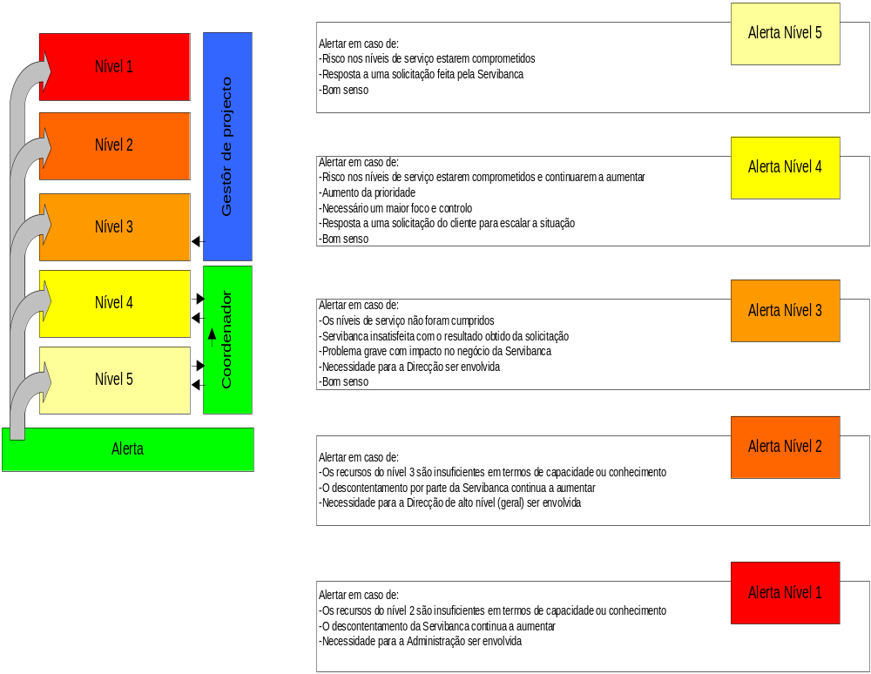
Figura 3: Diagrama dos niveis de alerta relativos aos SLA’s e a sua criticidade

Assim sendo o Remedy é uma ferramenta de trabalho de grande importancia na medida em que é através dele que as diversas equipas de trabalho se comunicão para obter rápidas respostas ao diversos problemas apresentados diáriamente. Esta ferramenta permite especificar os diversos problemas o mais sucintos possiveis e encaminha-los sempre à partida para um equipa que de facto diz respeito. São tão diversificados os problemas como as equipas, assim, com o Remedy, é muito mais facil atribuir o registo à equipa responsável. Isto acontece através do CTI (Categoria; Tipo; Item), que ao ser preenchido vai filtrando as equipas e assim quando o CTI estiver todo preenchido mostra apenas as equipas possiveis para determinado incidente.
Não podia deixar de salientar o facto das equipas de operação que trabalham em turnos de 24h por dia o que significa que nem sempre a toda a hora o dia ou noite exista alguem para atender aos nossos pedidos. Assim, existem escalas de prevenção para situações de emergencia (problemas que requerem autorizações superiores). Apresento de seguida o diagrama para tal situação.
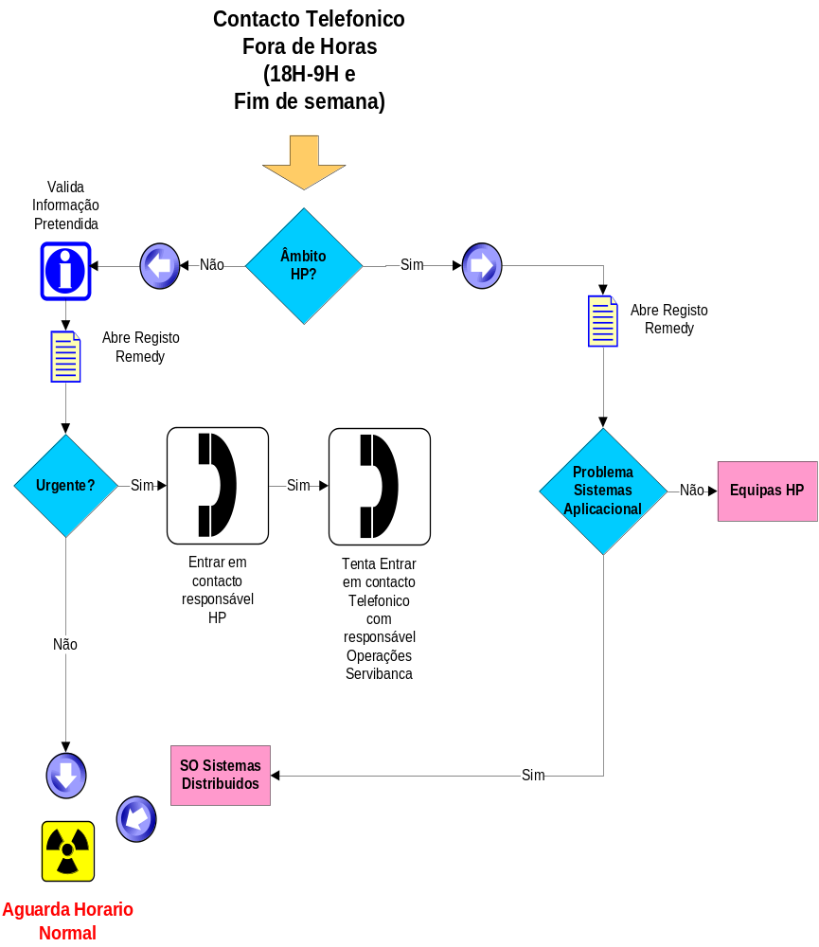

Figura 4: Fluxo de informação para casos fora de horas normais de trabalho

Consola (BMC Patrol)

A gestão de uma infra-estrutura complexa de sistemas informáticos, sem dispor de ferramentas de apoio, seria uma tarefa extremamente pesada em termos de esforço de recursos humanos para ser economicamente recompensadora. Para isso existem consolas como o BMC Patrol que passamos a analisar que nos permitem auxiliar na monitorização e gestão de infra-estruturas.
Consola alarmista bastante útil para detecção de problemas em tempo real.
Este software de monitorização divide-se em três subcategorias:
- NT – Alarmes de Sistema Operativo
- CIM – Alarmes de Hardware
- NET – Alarmes de Rede
Passemos então descrever alguns tipos de alarmes.
Na categoria NT estão identificados alarmes relacionados com:
  - Acesso aos discos (busy time);
  - Utilização de CPU acima do normal;
  - Falhas de determinados serviços;
Na categoria CIM temos identificado os seguintes alarmes:
  - Temperatura
  - Utilização de CPU em determinado período de tempo consoante a configuração;
  - Problemas com as drives lógicas e físicas associadas
  - Erros de escrita nos discos
Na categoria NET temos identificado dois alarmes relacionados com as comunicações:
  - Incapacidade de comunicações

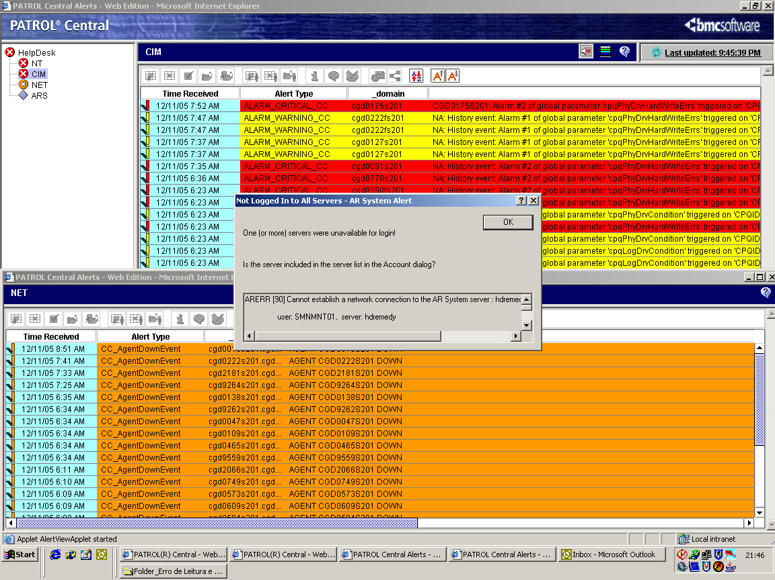
Figura 7: Interface da consola BMC Patrol

Assim sendo passemos a analisar alguns significados e interpretações dos alarmes bem como as suas prováveis resoluções.
Caso 1 – Este alarme tem a ver com a utilização e acessos aos discos. Pode ocorrer pela simples leitura e escrita em disco. Quando determinada partição atinge os 100% de utilização é accionado o alarme. De realçar que esta consola interage intimamente como remedy.
Caso 2 e 5 – Valor da utilização de CPU pré-definido em %, serve para alertar o consumo excessivo de CPU. Quando a utilização de CPU atinge esse limite é accionado o alarme, que por sua vez abre um ticket (HD de Remedy), com o descritivo desse mesmo alarme. Referente ao caso 5 é em tudo semelhante ao dois mas neste caso diz respeito a um determinado período de tempo, também esse a ser definido previamente.
Caso 3 – Alerta respeitante a serviços em baixo. Aparece quando um dos serviços críticos dos servidores não estão no status correcto.
Caso 4 – Alarmes de temperatura. Estes alarmes como o nome indica servem para indicar a temperatura de determinado servidor. Quando esta temperatura atinge valores mais elevados que o normal (50º a 60º dependendo dos servidores e dos sensores de temperatura) o alarme é accionado.
Caso 6 – Problemas com as drives lógicas e/ou físicas. Serve para verificar o estado de determinada drive. O Patrol alerta quando determinada drive está degradada ou em degradação.
Caso 7 – Problemas de escrita nos discos. Quando determinado disco tem bad sectores e impossibilita a escrita no mesmo é gerado um alarme.
Caso 8 – Incapacidade de comunicações. Qualquer que seja o problema de comunicações é gerado um alarme.

Assim, após o surgimento do alarme deve-se seguir os seguintes procedimentos:

Caso 1 – Normalmente é uma situação pouco critica, visto ser causada até pela simples escrita em disco ou até nos processos de backup. Deve-se fazer um acompanhamento da situação certificando-se de que nada de anormal se passa.
Caso 2 e 5 – Verificar por WebAgent (agente pré-instalado nas maquinas que permite visualizar sucintamente diversos parâmetros dos servidores) se ainda se mantém a situação. Em caso afirmativo deverá aceder-se remotamente à máquina em questão e verificar se existe algum processo retido responsável pela situação reportada. Em ultimo caso deve-se terminar a tarefa.
Caso 3 – Aceder remotamente ao servidor em questão e verificar o estado do serviço. Caso se confirme que o status é diferente deve-se fazer restart ao respectivo serviço. Em caso de indisponibilidade deve-se reportar e escalar o problema para a equipa responsável por estas situações, que regra geral são as equipas de sistemas.
Caso 4 – Deve-se verificar se não existe nenhum problema com as fans no servidor ou até se possível a temperatura ambiente da localização dos mesmos, pois muitas das vezes o problema de temperatura é do ar condicionado e não dos servidores.
Caso 6 – Verificar remotamente e por WebAgent se de facto existe anomalias nas drives. Em caso afirmativo deverá ser feito um reboot ao servidor e se mantiver reportar e escalar para a equipa responsável.
Caso 7 – Verificar remotamente se o problema é de facto real. Caso seja deve-se reportar e escalar para a equipa responsável.
Caso 8 – Fazer testes de comunicações com os servidores e dispositivos lógicos. Em caso de dificuldades e/ou anomalias deve-se reportar e escalar para as equipas de comunicações.

Em resuma todos os alarmes têm a sua importância e são de ajuda extrema para o desempenho das funções da equipa de monitorização. O BMC Patrol tem como ponto forte, a possibilidade de sabermos que em determinado servidor está um disco degradado, antes mesmo de se tornar de tal modo crítico ao funcionamento do servidor, para além de prever uma futura degradação do disco.

ENQUADRAMENTO – MillenniumBCP

Neste capítulo, vou documentar algumas das melhores práticas e procedimentos de actuação a aplicar na operação de sistemas, de maneira a ser possível manter uma equipa ao corrente das intervenções.

Passagem de informação:
Este ponto tem como principal objectivo descrever os melhores métodos e práticas, para o correcto preenchimento do template (ver fig.) da passagem de informação.
Sendo uma equipa que funciona 24h / dia é de referir que este ponto é dos mais exigente, para que o trabalho seja cumprido conforme os objectivos e exigências do cliente. Aqui a informação deve estar sempre a mais actualizada possível, visto haver casos em que os problemas se resolvem e que essa informação tem de passar por todos.
Assim o template de passagem de informação é de uso obrigatório, e constitui uma ferramenta de comunicação essencial, dentro das equipas de Operação. Para que se efectue uma correcta utilização da mesma, existem regras que deverão ser cumpridas, tais como:
- Sempre que existe uma alteração à infra-estrutura, ou informação relevante em relação à mesma, o template deverá conter obrigatoriamente essa informação, de forma detalhada e objectiva.
- Sempre que existe indisponibilidade alguma ferramenta, solução ou servidores, ou exista previsão dessa indisponibilidade, deverá ser adicionada informação detalhada e objectiva à passagem de turno.
- Sempre que existam procedimentos adicionais a serem executados no presente turno, ou no próximo que entra, essa informação deverá ser adicionada ao template de passagem de informação.

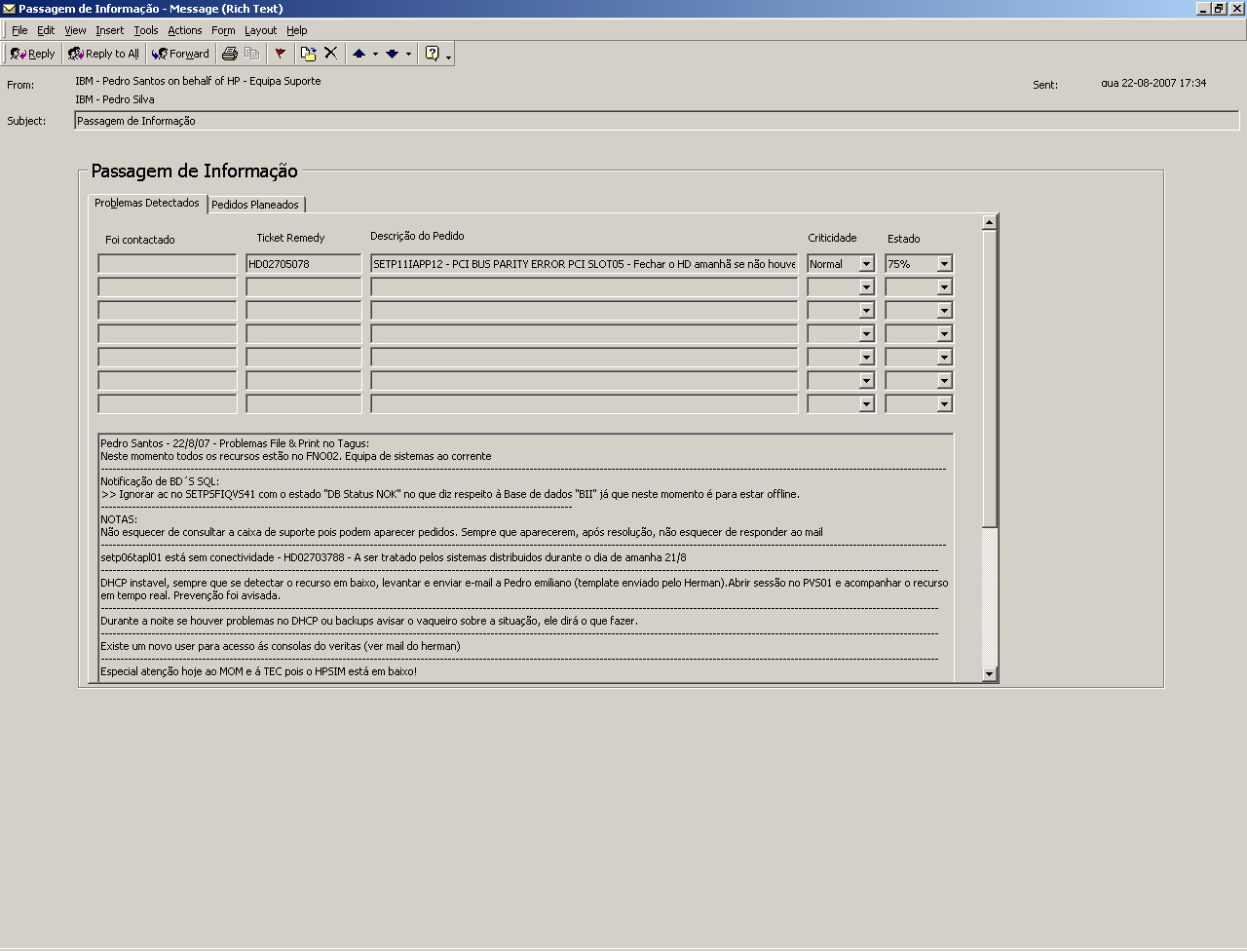
Figura 8: Template de passagem de informação (Problemas Detectados)

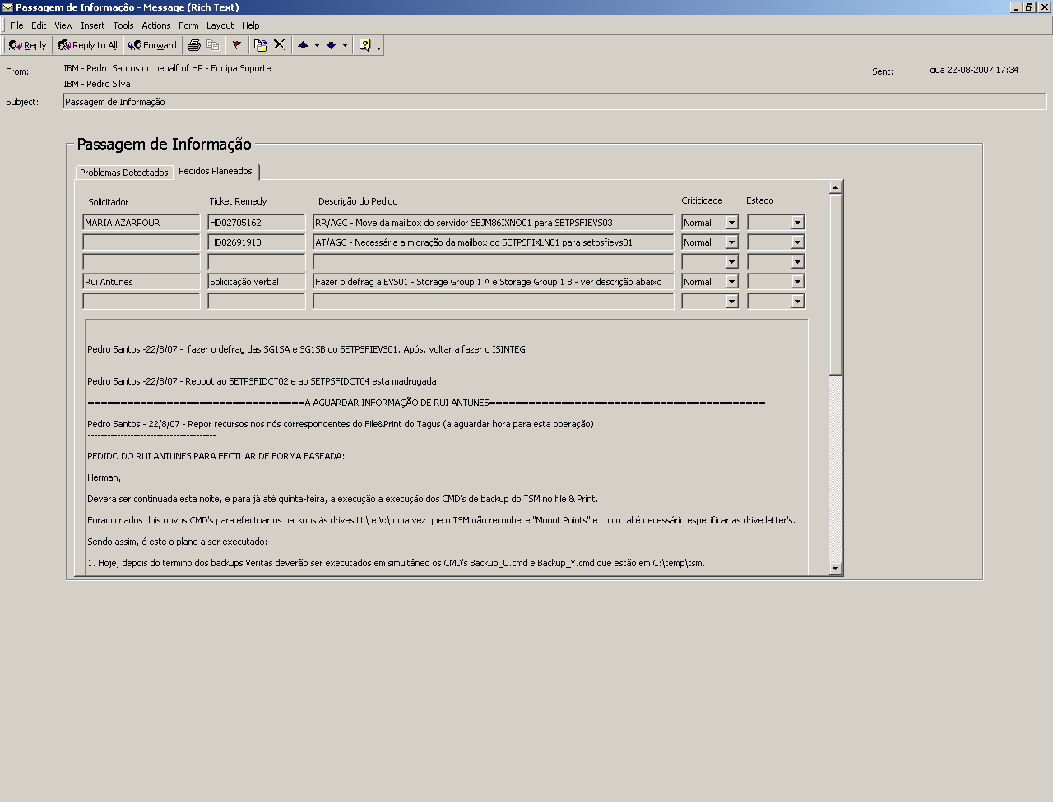
Figura 9: Template de passagem de informação (Pedidos Planeados)

De salientar que, não querendo desrespeitar as regras, “quem tem boca vai a Roma”. A conversa que se pode ter durante a troca de turnos com os colegas é sem duvida um factor que pode contribuir para uma optimização da informação. A sensibilidade que cada um dos operadores pode dar a determinados casos pode ser o suficiente para que a informação fique mais clara.

Consola (HPSO)
Ao nível do controlo, propriamente falando, temos esta ferramenta (HPSO) elaborada pela equipa de operações para ser mais fácil monitorizar e despender muito menos tempo na verificação de vários processos, serviços e espaços em disco dos diversos servidores da infra-estrutura.

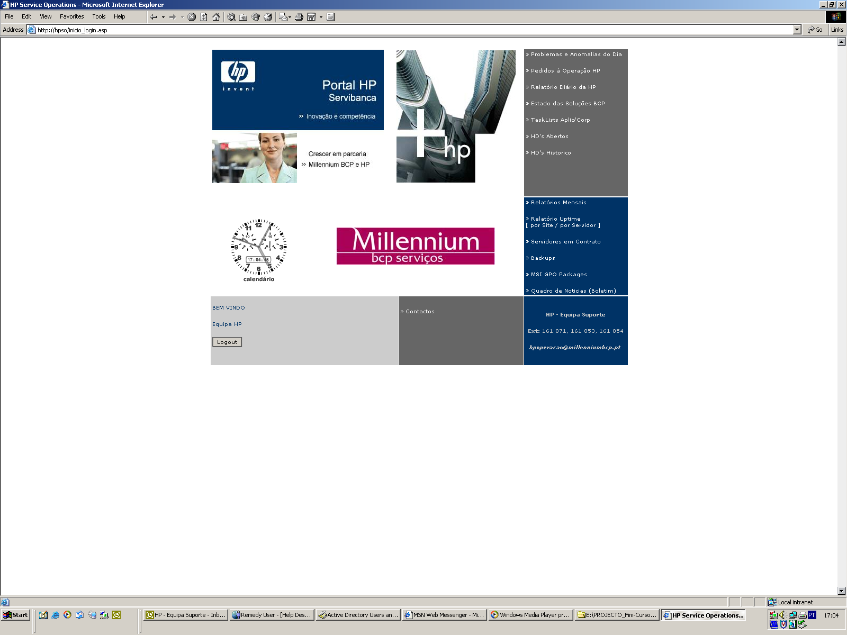

Figura 10: Home Page do Hpso (Após login)

Nesta aplicação uma das áreas mais usadas pela equipa ao nível de controlo e operação é o chamado “estado das soluções”.
Isso deve-se ao facto de os servidores serem agrupados por aplicações específicas, pois é assim que ela é verificada. Através de um mapa de tarefas diário (intitulado; Mof, e que será apresentado mais à frente) verifica-se as soluções através dos servidores associados.
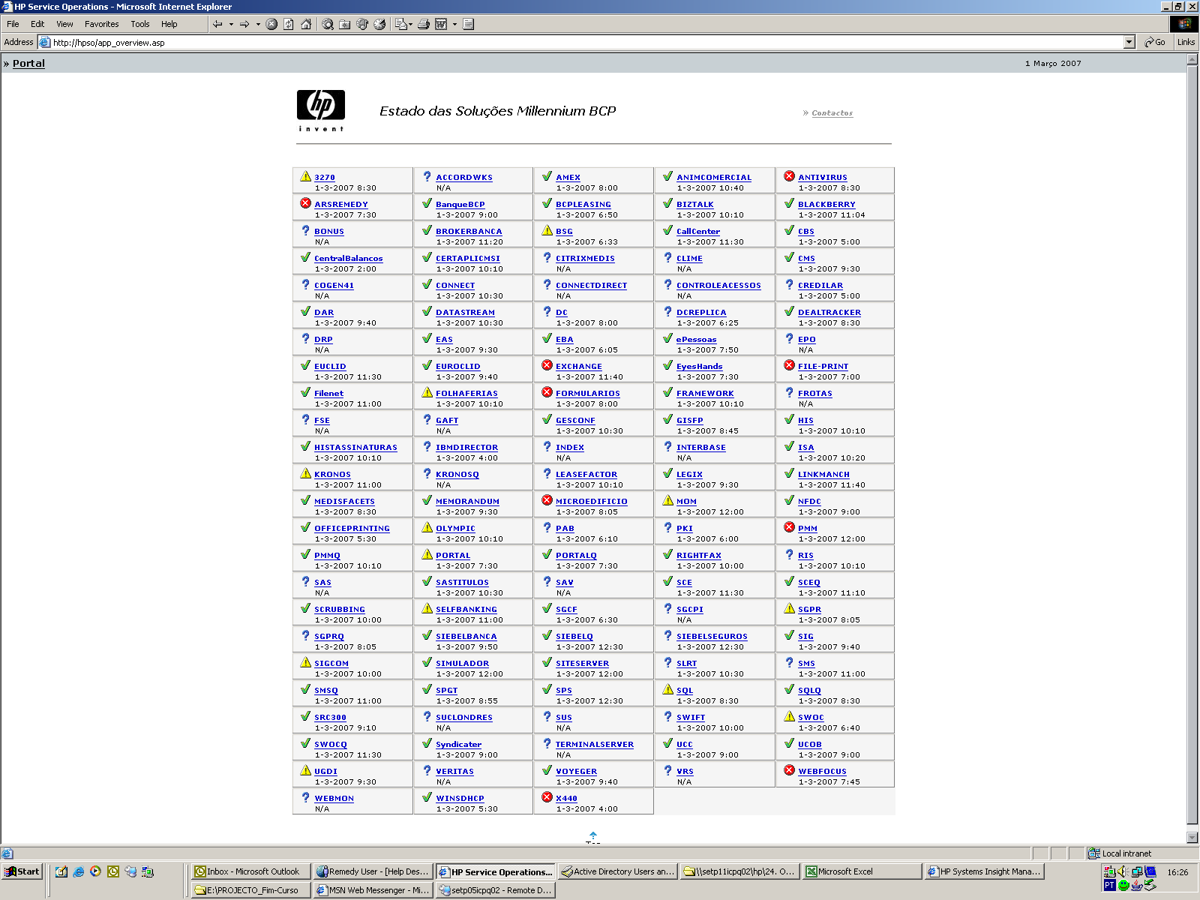

Figura 11: Estado das soluções no Hpso

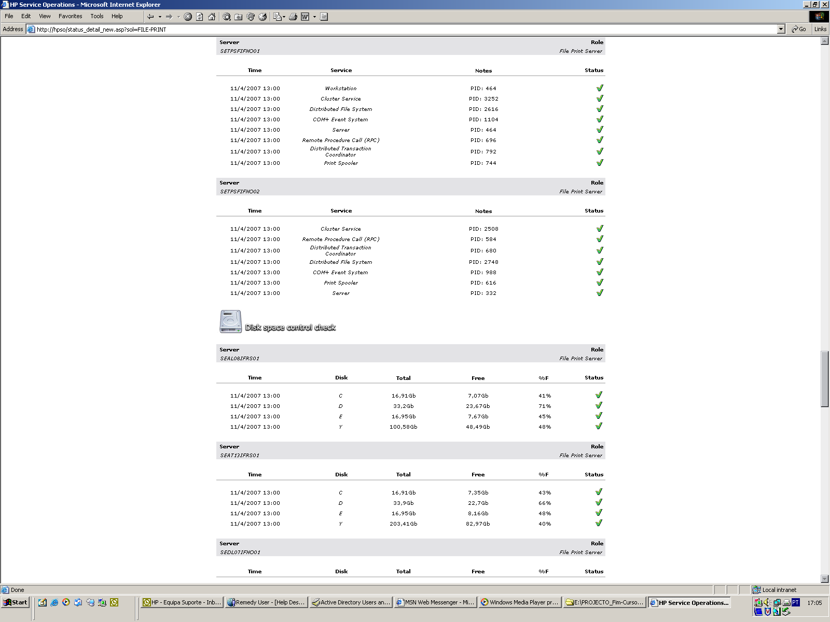

Figura 12: Caso de solução Hpso

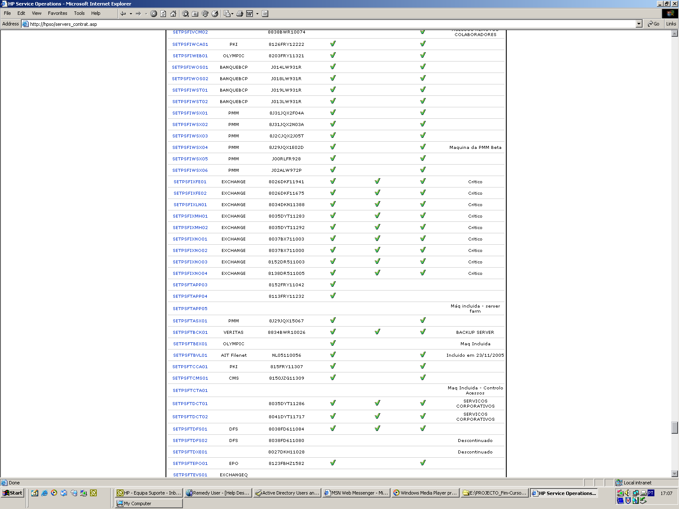

Figura 13: Listagem de servidores no Hpso

Consola (HPSim)
Este software, é sem dúvida, uma das mais eficientes e úteis ferramentas para a detecção e informação de problemas de Hardware dos diversos servidores que fazem parte da infra-estrutura.
Como vamos poder ver mais à frente, esta consola permite organizar todo o universo da infra-estrutura por diversos parâmetros; por sites; por tipo de hardware; por aplicações (soluções), como na imagem em baixo.

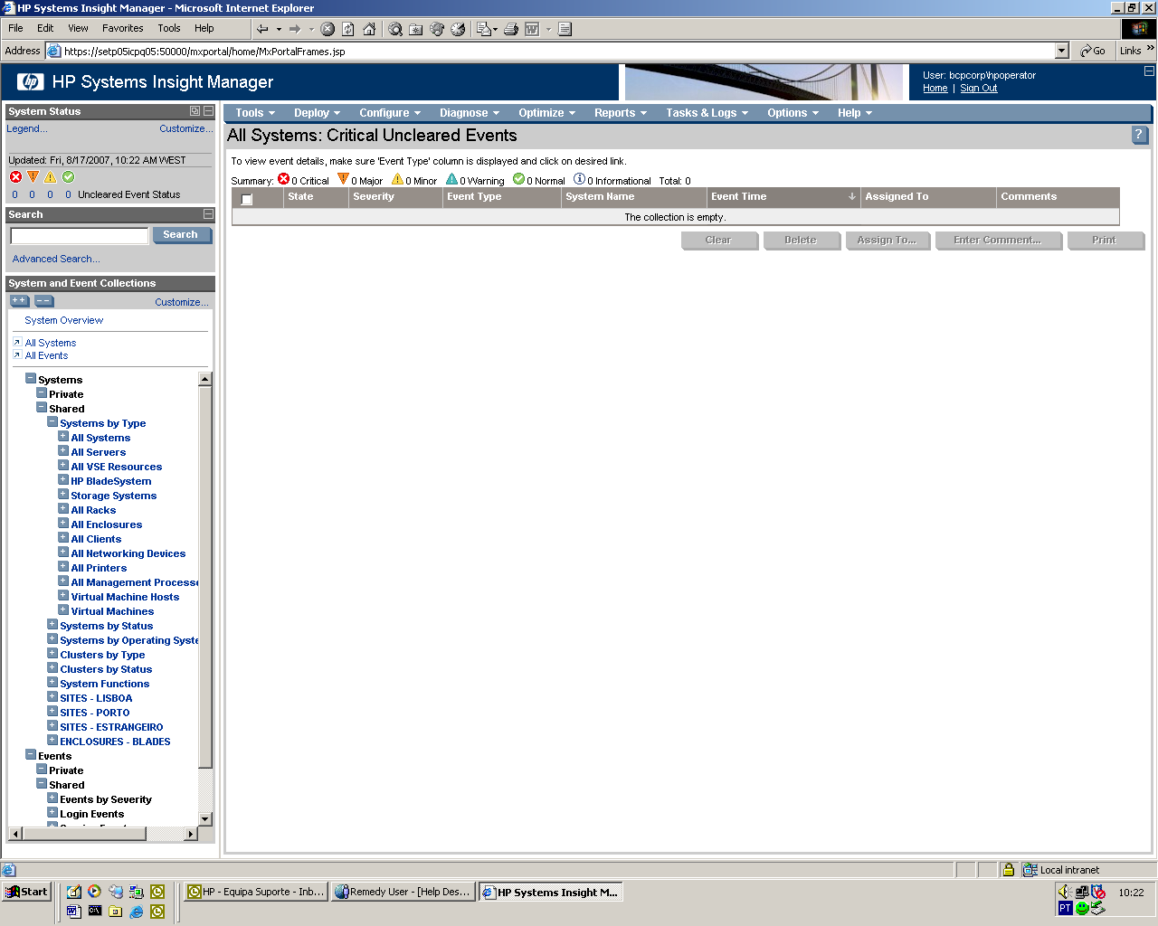

Figura 14: Interface do HPSIM

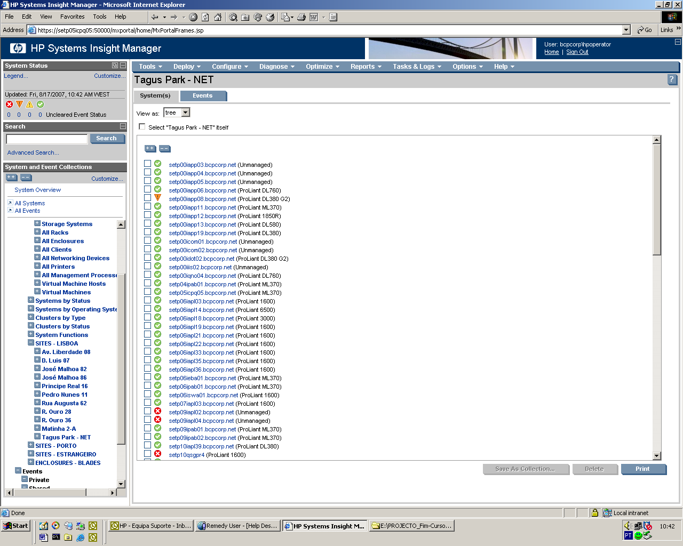
Figura 15: Sub-menu da opção de escolha por servidores
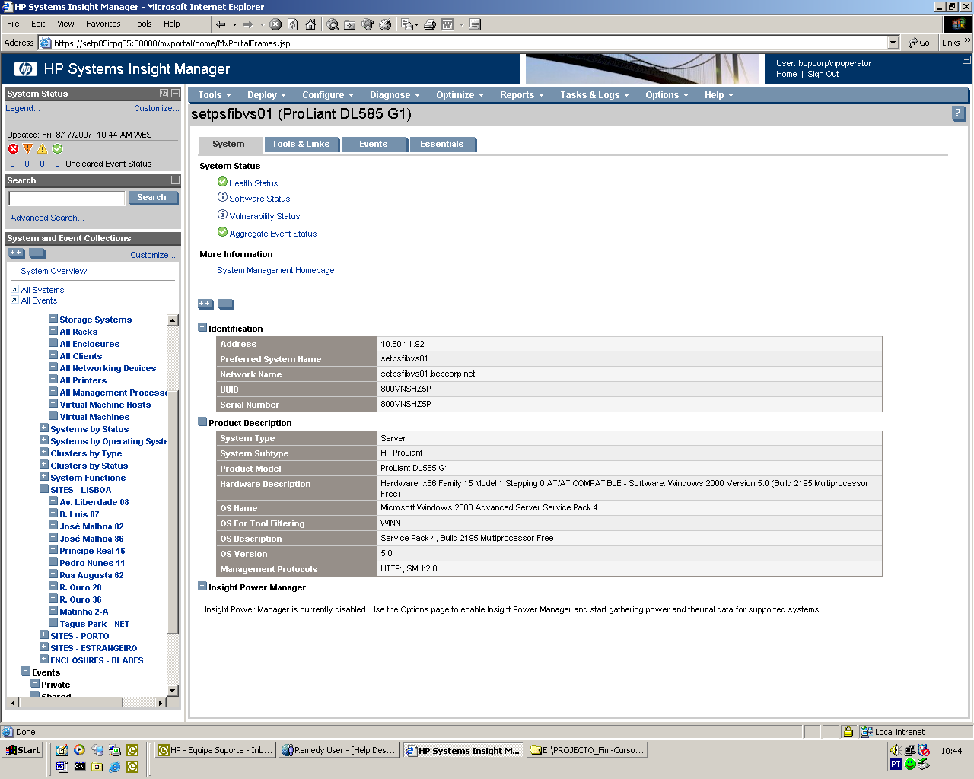

Figura 16: Escolha da opção de um servidor (no caso SETPSFIBVS01)

ASPECTOS DE MELHORIA

Factores de optimização das Tecnologias

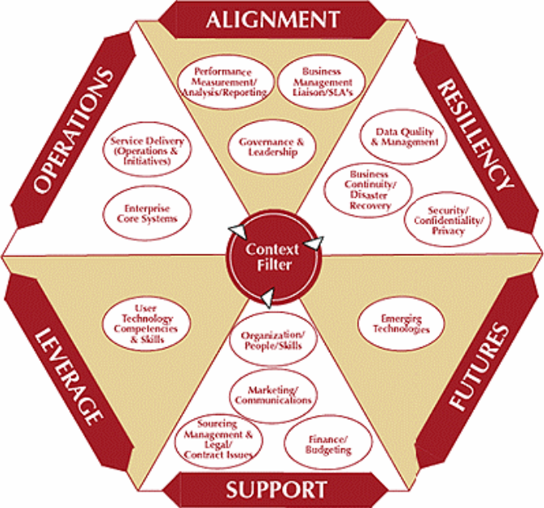
Figura 17: Diagrama dos factores de optimização das tecnologias

O alinhamento; componentes que asseguram que a tecnologia vá ao encontro dos objectivos do negócio. Neste ponto deveremos reflectir sobre toda a estrutura humana; desde os trabalhadores às chefias pois todos eles fazem parte da empresa e fazem a distinção de um bom trabalho ou não, pois em muitos casos pode estar centralizada ou dispersa. Para que tal não aconteça devemos assegurar a gestão interna da equipa de TI. De referir que a gestao correcta de clientes (externos, internos) deverá ser definida por niveis de serviço, objectivos e custos. (SLA’s)
Neste ponto é importante ter bem a noção da performance da circulação da informação, para isso, devemos assegurar um reporting da equipa de TI.

O suporte técnico; componentes que asseguram que a tecnologia seja fornecida com todos os requisitos necessários para funcionar como uma unidade de negócio completa. Aqui temos de pensar em tudo um pouco, desde a organização em si até às pessoas que a constituem. Saber gerir aspectos financeiros, administrativos e consequentemente operacionais. Não esquecer a gestão das relações com os terceiros, pois a organização sozinha não tinha razão de ser; são com os terceiros que se fazem os negócios. Para isso à que estabelecer bons canais de informação desde dentro da organização até aos seus contactos exteriores.

As operações; componentes que constituem as bases de uma organização de TI’s. Por que não basta falar, escrever ou pensar, temos também que agir. É aqui que temos que fazer e por em prática, daí ser um dos pontos que mais necessita de melhorias consecutivas. Ter a consiencia da capacidade de fornecer serviços dirigidos à performance de negócio e orientados aos utilizadores. Nem sempre o que se projecta é o mais indicado, visto haver sempre um grau de incerteza das iniciativas tomadas bem como das infra-estruturas. É aqui que se testam as verdadeiras plataformas de comunicações entre os departamentos operacionais. Para que nada falhe na hora “H” é necessário estabelecer prioridades de modo a implementar, manter e racionalizar as aplicações específicas às unidades de negócio. De nada serve as aplicações que não têm alcance operacional. Para além de não contribuirem para o negócio tiram sempre tempo e consequentemente dinheiro.
De referir que este factor de optimização é um dos que vou falientar mais na parte prática deste trabalho. Trata-se da area que realmente põe a “máquina do negócio” a mexer.

A capacidade de mudança; componentes que asseguram que a empresa tenha a capacidade e agilidade de se adaptar pro-activamente a mudanças constantes e a condições adversas. Como se já tem referido, neste mundo das TI’s, está quase sempre tudo em constante mudança. Para que não se seja apanhado desprevenido temos que analisar também constantemente o risco e para tal é necessário encontrar e elaborar planos de contigência que assegurem o funcionamento das operações em casos adversos.

Adaptabilidade e competências; componentes que garantem a aquisição de conhecimentos de TI’s de forma continua e transversal à empresa retirando daí o máximo beneficio dos seus activos. Aqui analisasse as formações técnicas necessárias para o bom desempenho dos seus colaboradores. Como mais um aspecto de capacidade de mudança a adaptabilidade é também um grande factor de optimização das TI’s, isto porque são as pessoas que mais têm de se moldar ás novas situações apresentadas pelo mercado emergente.

Visão futura; componentes que permitem estar atentos às tecnologias emergentes e percepcionar as vantagens que delas advêm. Inovar será a palavra mais correcta. Não basta ver o que há de novo, mas sim entender e tirar as ilações necessárias de modo a ter a percepção do que há de novo mas que seja de facto útil e necessário para a organização e consequentemente para o respectivo negócio.

QUADRO DE FACTORES DE OPTIMIZAÇÃO DAS TI’s
Área de Competência | Back-Office Support Centro de Custo | Unidade de Negócio
 | Alinhamento
Administração e liderança | TI’s Centralizadas | Equipas de gestão de negócio
Administração do negócio / SLA’s | Responsável | Cliente de negócio
Performance / Analise / Comunicação | Métricas operacionais primárias | Métricas de valor de negócio
 | Suporte
Organização / Pessoas | Burocrático / Hierárquico | Adaptável / Flexível / Ágil
Finanças / Orçamento | Centro de custos | Portefólio de investimento, baseado no activo
Gestão de recursos / questões legais/contratuais | Vendedores como fornecedores | Parceiros com vendedores
Marketing / Comunicações | Tarefa relacionada / Fechada | Relações orientadas / Aberto
 | Operações
Prestação de Serviços (Operações e iniciativas / infra-estruturas) | Infra-estrutura orientada para a reacção | Arquitecturas estratégicas / Competividades Avançadas
Aplicações / Software | Aplicações individuais | Aplicações integradas / Sistemas Estratégicos
 | Resiliência (adaptação à mudança)
Segurança / Confidencialidade / Privacidade | Defensiva | Ofensiva e estratégica
Continuidade do negócio / Capacidade de Resposta | Reactiva | Planeada e Melhorias constantes
Base Dados / Qualidade | Focada na resolução | Estruturada / Proactiva
 | Adaptabilidade
Competências e uso das TI’s | Determinada para o utilizador | Standardizada e Certificada
 | Visão Futura
Tecnologias Emergentes | “Seguidor” | “Inovador”

Para avaliar de forma correcta a manutenção das TI’s é necessário avaliar os seus componentes, confrontando o seu estado actual com o estado desejado no futuro. Este estado futuro é definido através destes pontos:
- Políticas e Riscos
- Organização e as Pessoas
- Processos, Procedimentos e Controlo
- Sistemas e Tecnologias
É através destes métodos de análise que se proporciona a execução, gestão e monitorização de planos de acção de melhorias contínuas.
A incapacidade de articulação entre os diferentes componentes traduz-se num elevado risco de negócio no contexto actual que é a complexidade dos ambientes de TI. Atendendo a este facto, as TI’s para ser bem sucedidas terão de ser geridas como quaisquer outras unidades de negócio.

Perfil e competências dos órgãos de chefia

Como se pôde perceber pelos factores anteriormente analisados, podemos concluir que as capacidades de análise das chefias nas diferentes áeras têm um retorno ou do sucesso ou do fracasso. Assim sendo falemos então dos perfis e competências dos orgãos de chefia.
Hoje em dia devido em grande parte á globalização os mercados estão cada vez mais fortes e as exigências dos clientes exigem cada vez mais o recurso à tecnologia / sistemas de informação. Mas para que tudo isso seja possivel temos que nos lembrar de que para investir em tecnologia temos que também planear bem o investimento que se vai iniciar. O não aproveitamento da mesma implica grandes perdas ao nivel de resultados.
Estes tipos de investimentos desprosositados aconteçam diversas vezes pelo facto de o chefe de operações não estar enquadrado no chamado grupo de decisão ou de estratégia organizacional e por se considerar que a função das TI’s não é crucial no apoio à estratégia delineada.
Hoje em dia mais conhecidos por CIO (Chief Information Officer) ou para nós operacionais, o chefe de operações têm cada vez mais a função de estabelecer, implementar e comunicar a estratégia das TI’s com a estratégia organizacional, o que não acontecia desde os anos 90, em que eram vistos como tecnicos altamente especializados em software, ciencias computacionais ou de sistemas de informação.
Agora os CIO’s asseguram que as TI’s sejam usadas eficazmente, de forma a possibilitar à organização o alcance dos seus objectivos de negócio, nomeadamente, o crescimento da produtividade, o controlo e a redução de custos. Ao chefe de operações competelhe também estar a par das necessidades de formação e desenvovimento dos seus operadores. Saber conhecer o funcionamento da equipa de operações bem como as diferentes equipas que interagementre si é tambem um factor bastante forte e que merece sempre uma analise cuidada por parte do chefe de operações. Só conhecendo os factos é que se consegue gerir sobre eles. Cabe ao CIO coordenar politicas, estratégias e modelos de forma a elaborar procedimentos de actuação que lhe permita sempre ter as diversas soluções associadas dentro do seu controlo.
Com tudo isto acaba por ser notório que o chefe de operações é o rosto das TI’s quer internamente perante os outros departamentos quer externamente com os fornecedores de certos produtos tecnicos, logisticos ou de comunicações.

QUADRO DE COMPETÊNCIAS

COMPETÊNCIAS | DETALHES
Negócio | Saber identificar estratégias de negócio da organização.
 | Conseguir englobar todas as unidades de negócio e ligações chave.
 | Tomar em consideração questões globais da organização.
Tecnologia | Identificar nível estratégico das capacidades das TI’s e das tecnologias emergentes.
 | Ter conhecimento prático das questões / situações de implementação e desenvolvimento.
Liderança e Gestão | Ter presença ao nível executivo / ser reconhecido.
 | Habilidade para trabalhar eficazmente ao nivel da gestão de topo.
 | Habilidade para transmitir competências, conhecimentos e as melhores práticas
 | Ter / Desejar ser um “player” visivel, disciplinado e orientado para objectivos.
Organização / Cultura | Habilidade para compreender os recursos humanos, questões comportamentais e tecnicas de gestão de mudanças.
 | Habilidade para trabalhar com e entre as diversas culturas
 | Habilidade para conduzir grandes mudanças organizacionais.
Gestão Financeira | Habilidade para trabalhar entre várias unidades de negocio e desenvolver orçamentos claros, transparentes e orientados para a unidade das TI’s.
 | Capacidade para aplicar orçamentos complexos / Gestão de portfolios, gestão financeira e conceitos de controlo.
 | Compreender como as métricas das TI’s e de gestão financeira podem orientar o negócio e que impacto podem ter e como usá-las efizcazmente para alcançar mudanças organizacionais desejáveis.

Os CIO’s têm diversas responsabilidades, entre as quais se destacam:
- As pessoas
A gestão dos recursos humanos das TI’s é bastante dificil, sobretudo se tivermos em conta o facto de que em estruturas tipo outsourcing, as equipas são elaboradas muitas vezes com elementos de empresas diferentes, o que em muitos casos origina certos atritos ou mesmo conflitos
- As prioridades
Aqui a sua responsabilidade deve permanentemente focalizar-se no que realmente cria mais produtividade e valor acrescenado para a
Organização. Delimitar as prioridades por niveis de importância poderá ser um princípio.
- A performance
O CIO como responsável pelo cumprimento do “código de conduta” das TI’s, deve assegurar que todos na organização das TI’s estão focalizados na identificação das causas dos problemas e na investigação das soluções necessárias para a sua correcção e melhoramento dos processos. Aqui chamo a atenção para os bons niveis de comunicação entre as equipas. Sabendo o que se passa ao nivel das operações em si, melhores decisões o CIO poderá tomar.
Com todos estes elementos já expostos começa a ser mais facil entender que numa organização de TI’s o CIO acaba por ser mais responsavel pelas suas areas do que propriamente o CEO. Isto deve-se ao facto de as matérias serem por diversas vezes complexas e requerem um conhecimento específico.
O facto, de em grande maioria dos casos, o CIO não poder participar nas reuniões estratégicas, impossibilita-o para uma melhor performance. A solução passa por começar a participar nessas reuniões, embora não fazendo parte das equipas de decisão ou Executive Team.
Assim sendo perguntamos-nos no que deve o CEO fazer para ajudar no desemvolvimento do CIO.
Mais que tudo ele, o CEO, deve mostar interesse pela matéria e disponibilizar-se para aprender. Considerar que as TI’s são uma unidade de negócio interna, desmistificando a ideia de que não pode ser gerida como outra unidade de negócio. Cabe também ao CEO reconhecer e aceitar a importância das TI’s para a organização, abrindo a porta do “Clube dos Executivos” ajudando-o também a comunicar mais eficazmente.

PROCESSOS DE MELHORIA

Gestão de conflitos

Ao fim de dois anos de experiência nesta área de trabalho (Outsourcing) conclui que este é um tema bastante relevante para proporcionar melhores processos de melhoria. Não é por achar que existam assim tantos conflitos mas sem dúvida que é a origem de muitos dos problemas.
Com o passar do tempo, e depois de ultrapassar diversos problemas apercebi-me que de facto a gestão de pessoas e a maneira como melhor lidar com os diversos perfis é um dos aspectos com maior relevância no que diz respeito a um trabalho que não pára (turnos 24h / dia).
Não poderia deixar de passar este tema, sem frisar o facto de num trabalho como o de operador de sistemas de TI’s a grande parte dos problemas não passarem todas as suas fases pelo mesmo operador. Isto é um problema pode originar-se num operador e mais tarde (na rotação dos turnos entre si) o problema passar para outro; e é ai que tudo começa – A passagem de informação.
Mesmo havendo procediementos já elaborados para facilitar e resumir todos os incidentes já ocorridos, não é facil por sua vez transcrever tudo o que possa ter acontecido. Essa informação omissa que nem sempre é necessária para o problema poderá ser para o de esclarecimento de alguns clientes.
Está na qualidade do seu profissionalismo sentir essa sensibilidade e é aqui em que se enquadra a gestão de conflitos. É natural e está-nos no sangue que uma pessoa nos agade mais que outra, ou que tenhamos mais à-vontade para falar com uma ou com outra, mas num tipo de trabalho como o de operador ou administrador é bastante importante tentar transmitir, a quem o vai substiruir, todas as ocorrencias. Só assim será possivel aos operadores resolver diversos casos ou acompanha-los com o maior conhecimento possivel.
Acontece muitas vezes um operador ser confrontado com uma situação nova e não estar preparado para o fazer, e por muitas vezes, devido a uma má passagem de informação. É claro que todos nós erramos, mas quando se trata de algo que se podia ter evitado dá que pensar.
O problema da falta de comunicação não se limita só entre as pessoas da equipa de operações mas também entre as diferentes equipas das diversas áreas (Equipas de Base de Dados, de Exchange ou Hardware, etc).
O exemplo das intervenções planedas mas que por sua vez não são trasmitidas a todas as equipas tornam-se muitas vezes um problema. De salientar que estamos a falar de um sistema de TI’s com uma infra-estrutura grande e complexa e como tal existem equipas que controlam diversas maquinas ou mesmo software que partilham. Assim quando existe uma intervenção (instalação de hardware ou software, que por muitas vezes requerem reboot’s) torna-se natural que isso afecte diversas equipas. E quando isso não é avisado a quem deveria, o que supostamente era uma intervenção torna-se um problema.

GLOSSÁRIO TECNICO

CEO – Chief Executive Officer – é a pessoa que mais alta responsabilidade ou autoridade tem numa organização

CIO – Chief Information Officer – responsável pela tecnologia da informação numa empresa.

Outsourcing – designa a acção que existe por parte de uma organização em obter mão-de-obra de fora da empresa.

Reboot – Restart – desligar e voltar a ligar uma máquina (servidor, computador)

SLA – Service Level Agreement – é um acordo do nivel de serviço. É a parte do contrato de serviços entre duas entidades no qual o nivel da prestação de serviço é definidaformalmente.

Tecnologias Emergentes - Tecnologias do futuro – Tecnologias que acompanham a evolução e o seu respectivo crescimento.

TI – Tecnologia da Informação

INDICE DE FIGURAS

Figura 1 - Passos para o desenvolvimento estratégico das TI’s

Figura 2 - Hierarquia das camadas de suporte

Figura 3 - Diagrama dos níveis de alerta dos SLA’s

Figura 4 - Diagrama do fluxo de informação fora-de-horas

Figura 5 - Caixa de recepção dos registos Remedy (HD)

Figura 6 - Registo Remedy aberto

Figura 7 - Interface da consola BMC Patrol

Figura 8 - Template da passagem de informação (Problemas Detectados)

Figura 9 - Template da passagem de informação (Pedidos Planeados)

Figura 10 - HomePage da consola HPSO (HP Services Operations)

Figura 11 - Estado das soluções associadas no HPSO

Figura 12 - Caso de uma solução no HPSO

Figura 13 - Listagem de servidores no HPSO

Figura 14 - Interface do HPSim (HP System Insight Manager)

Figura 15 - Sub-Menu da opção de escolha por servidor

Figura 16 - Escolha da opção de um servidor

Figura 17 - Diagrama dos factores de optimização das tecnologias

BIBLIOGRAFIA

Managing IT as a Business: A Survival Guide for CEO’s

Mark Lutchen - 2003

Gestão de Recursos Humanos – RH Editora

António Caetano e Jorge Vala - 2002

Procedimentos Internos da Operação

Confidencial - OSIS / IBM

HP Systems Insight Manager 4.2

Installation and User Guide

Monitorização e Suporte a servidores da plataforma Multicanal

Confidencial – Siemens It Services

INDICE

Introdução Pagina 2

Objectivo Pagina 4

PARTE TEORICA

Abordagem ao Outsourcing Pagina 6

Conhecimento do negócio Pagina 7
Identificar a visão estratégica das TI’s Pagina 7
Objectivos estratégicos das TI’s Pagina 7
Analise de escolhas Pagina 8
Preparar o plano estratégico Pagina 8

Soluções e pontos de vista Pagina 9

PARTE PRÁTICA

Enquadramento na CGD (Caixa Geral de Depósitos) Pagina 11

Monitorização de sistemas Pagina 11

Arquitectura do sistema de monitorização Pagina 12

Consolas

Remedy Pagina 13
BMC Patrol (alarmista) Pagina 20

Enquadramento no Millennium BCP Pagina 24

Operação / Administração de sistemas Pagina 24

Procedimentos internos da Operação Pagina 25

Consolas

HPSO Pagina 26
HPSim (HP Systems Insight Manager) Pagina 28

Aspectos de Melhoria Pagina 30

Factores de optimização das tecnologias Pagina 30

Perfil e competências dos órgãos de chefia Pagina 33

Processos de Melhoria Pagina 37

Gestão de conflitos / pessoas Pagina 37

Glossário Técnico Pagina 39

Bibliografia Pagina 41



wet
REALIZADO POR:

Pedro Madureira da Silva
Nº 2001951
Informática de Gestão

Lisboa, Novembro de 2007

